Lange Version

Das DTB Kindertennis-Konzept
„Wir wollen möglichst viele Kinder in Deutschland zum lebenslangen Tennisspielen bringen.“
Mit dem DTB Kindertennis-Konzept verfolgen der Deutsche Tennis Bund und seine Landesverbände das Ziel, Kinder jeden Alters über einen spielerischen, altersgerechten und modernen Einstieg langfristig für Tennis zu begeistern. Zudem wird Vereinen ein zukunftsfähiges Programm für die Nachwuchsgewinnung und -förderung an die Hand gegeben.
Warum ein neues Konzept?
Die Gesellschaft befindet sich im Wandel: Bewegungsmangel bei Kindern, wachsende Konkurrenz durch digitale Freizeitangebote, ein häufig wechselndes Sportverhalten und Ganztagsschulen stellen Vereine heute vor große Herausforderungen. Nur mit einem dynamischen, durchdachten und praxisnahen Konzept können Tennisvereine in diesem Umfeld bestehen – und Kinder dauerhaft für den Tennissport gewinnen.
Was bietet das DTB Kindertennis-Konzept?
Das Konzept richtet sich vorrangig an die Institutionen, die es umsetzen – also Tennisvereine sowie Trainer:innen und ehrenamtliche Helfer:innen. Es basiert auf internationalen Best-Practice-Beispielen und modernen sportwissenschaftlichen Grundlagen wie dem „Long Term Athletic Development“-Modell (LTAD), dem impliziten Lernen sowie koordinativen Entwicklungsmodellen.
Im Zentrum steht die kindgerechte Anpassung von Spiel- und Trainingsbedingungen:
Das Konzept erweitert das bewährte „Play-and-Stay“-System der ITF um einen neuen Bereich für die Jüngsten und strukturiert das Kindertennis somit in vier Entwicklungsstufen:
- Blau (ab ca. 3 Jahre)
- Rot (ca. 6–9 Jahre)
- Orange (ca. 8–10 Jahre)
- Grün (ca. 9–12 Jahre)
Die Altersbereiche dienen hier nur als Orientierung, nicht als starre Grenzen. Denn jedes Kind lernt in seinem ganz eigenen Tempo. Hinweis: Ausgeklammert wird dabei der Bereich des Nachwuchsleistungssport.
In den verschiedenen Entwicklungsstufen werden Feldgrößen, Bälle, Schläger und Netzhöhen altersgerecht angepasst.

Der Weg durch das Konzept
Mit den Bewegungsbausteinen in der Stufe Blau werden die grundlegenden Aspekte der vielseitigen sportlichen Ausbildung von den jüngsten Kindern abgebildet. Jeder Baustein beinhaltet verschiedene Spiele, mit denen die Kinder altersgerecht und spielerisch an den Tennissport herangeführt werden und optimal auf die Bewegungsabläufe vorbereitet werden.
In den Stufen Rot, Orange und Grün warten jeweils verschiedene Challenges auf die Kinder, die sie allein oder in der Gruppe meistern. Für die Trainer:innen sind diese Challenges eine sinnvolle Orientierung, was junge Spieler:innen in den jeweiligen Stufen lernen sollen.
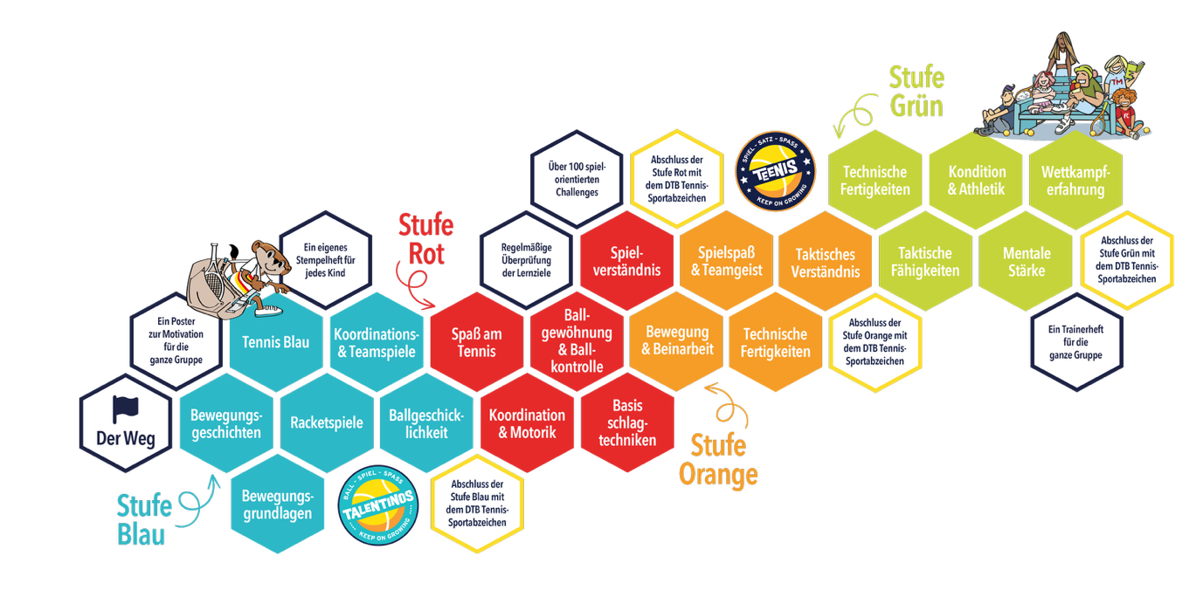

Motivationsmaterialien für die Kinder
Nach jeder Trainingseinheit erhalten die Kinder in der Stufe Blau einen Stempel in ihr Talentino-Kinderheft – passend zum jeweiligen Bewegungsbaustein. In den Stufen Rot, Orange und Grün gibt es einen Stempel ins Teenis-Kinderheft, sobald eine Challenge erfolgreich absolviert wurde.
So behalten Kinder (und auch Eltern) jederzeit den Überblick darüber, was bereits geschafft wurde und was noch kommt. Das sorgt für Stolz, Motivation – und echten Ansporn!
Vorteile für Vereine und Mitglieder:
- Steigerung der Attraktivität für Familien und junge Zielgruppen
- Frühzeitige und nachhaltige Bewegungsförderung für Kinder
- Praxisnahe Umsetzungshilfen für Trainerteams
- bessere Bindung von Kindern an den Verein
- Beitrag zur Sicherung der langfristigen Mitgliederbasis

Die Begleiter des Konzepts: Talentino & die Teenis
Wer ist der Talentino?
Der Talentino ist das sympathische Maskottchen des DTB Kindertennis-Konzepts – und der erste sportliche Begleiter für Kinder im jüngsten Entwicklungsbereich: der Ball- und Bewegungswelt (Stufe Blau).
Als aufgewecktes, flinkes Wiesel führt Talentino Kinder ab drei Jahren spielerisch an Bewegung, Ballgewöhnung und erste Tennisformen heran. Seine freundliche, altersgerechte Ansprache hilft dabei, eine emotionale Verbindung zum Sport aufzubauen und den Spaß an Bewegung zu fördern.
Auch aus dem bisherigen Kindertenniskonzept ist Talentino bereits bekannt – dort begleitete er die Kinder durch die Stufen Rot, Orange und Grün. Im neuen Konzept liegt der Fokus des Talentinos auf der Einstiegsphase.
Ein besonderes Highlight: Premium-Mitgliedsvereine können das Talentino-Maskottchen kostenlos für Vereinsveranstaltungen ausleihen – etwa für Aktionstage, Feste oder Turniere. Das bringt Freude, Aufmerksamkeit und ein kindgerechtes Tennis-Erlebnis direkt auf die Vereinsanlage.
Wer sind die Teenis?
Die Teenis sind neue, liebevoll gestaltete Comicfiguren im DTB Kindertennis-Konzept. Sie begleiten Kinder ab der Stufe Rot und motivieren sie auf ihrem Weg durch die nächsten Trainings- und Entwicklungsstufen Orange und Grün.
Jeder Teeni hat eine eigene Persönlichkeit und bestimmte Eigenschaften – ob mutig, kreativ, ehrgeizig, ruhig oder hilfsbereit. So können sich die Kinder mit den Figuren identifizieren und ihren persönlichen „Lieblings-Teeni“ auswählen.
Besonders motivierend: Die Teenis absolvieren gemeinsam mit den Kindern die Challenges, die in jeder Stufe auf sie warten. Sie vermitteln Werte wie Fairness, Teamgeist, Durchhaltevermögen – und bringen gleichzeitig Spaß und Wiedererkennungswert in das Training.
Die Teenis machen das Kindertennis zu einem emotionalen Erlebnis – mit Figuren, die Kinder begeistern und verbinden.
Hier stellen sich die neuen Begleiter vor: https://kinder.tennis.de/home/talentino-teenis

Vorteile für Mitgliedsvereine im Kindertennis-Club
Mit einer Mitgliedschaft im Kindertennis-Club profitieren Vereine nicht nur von einem durchdachten Konzept und hochwertigen Trainingsmaterialien – sondern auch von zahlreichen exklusiven Vorteilen.
Ob Premium oder Basis: Mitgliedsvereine erhalten Zugang zu attraktiven Services, Unterstützungsangeboten und Marketingmaterialien, die das Kindertennis-Angebot vor Ort noch erfolgreicher machen.
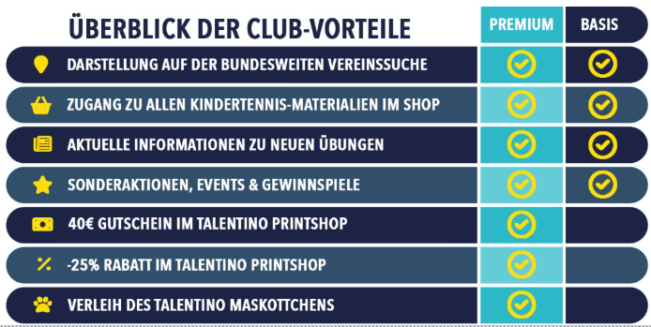
Weitere Informationen und das Anmeldeformular erhältst du unter https://kinder.tennis.de/fuer-trainer-vereine/vorteile-als-kindertennis-club-kindertennis-trainer

Kurzversion

Das DTB Kindertennis-Konzept – Kinder begeistern, Vereine stärken
Das DTB Kindertennis-Konzept unterstützt Vereine dabei, Kinder ab 3 Jahren auf moderne und motivierende Weise für den Tennissport zu gewinnen. Es basiert auf dem bewährten „Play and Stay“-System und umfasst vier altersgerechte Entwicklungsstufen: Blau – die Ball- und Bewegungswelt, Rot, Orange und Grün.
Im Vordergrund stehen Spaß, Bewegung und ein spielerischer Einstieg – auf Basis aktueller sportwissenschaftlicher Erkenntnisse und mit flexiblen Übergängen zwischen den Stufen.
Zwei starke Begleiter führen durch das Programm:
- Der Talentino, ein quirliges Wiesel, begleitet die Kleinsten ab 3 Jahren in der Ball- und Bewegungswelt.
- Die Teenis, individuell gestaltete Comicfiguren mit Wiedererkennungswert, motivieren Kinder in den Stufen Rot bis Grün durch Challenges und charakterliche Nähe.
Mitgliedsvereine im Kindertennis-Programm profitieren doppelt:
Neben strukturierten Trainingsinhalten und kindgerechtem Material erhalten sie Zugang zu vielen exklusiven Vorteilen – von Printshop-Rabatten über Marketingunterstützung bis hin zum kostenlosen Maskottchen-Verleih für Veranstaltungen.

Verlinkungsversion:

🎾 Das neue DTB Kindertennis-Konzept
Jetzt entdecken auf kinder.tennis.de
Das DTB Kindertennis-Konzept wurde komplett überarbeitet – moderner, strukturierter und motivierender denn je. Ziel ist es, allen Kindern in Deutschland einen altersgerechten und spielerischen Einstieg in den Tennissport zu ermöglichen – unabhängig von Leistungsstand, Vorerfahrung oder Vereinsgröße.
Auf der offiziellen Plattform www.kinder.tennis.de findest du alles rund um:

🧒 Das Konzept im Überblick
Wie Kinder ab 3 Jahren mit Spaß und Struktur Tennis entdecken – von der neuen Stufe Blau bis zur Großfeld-Vorbereitung in Grün.
👉 Jetzt mehr erfahren: kinder.tennis.de

🧰 Materialien & Mitgliedschaft
Welche Printmaterialien Vereine nutzen können, was die Mitgliedschaft im Kindertennis-Club bringt und wie man den Zugang zum Shop erhält.
👉 Alle Infos zur Mitgliedschaft: https://kinder.tennis.de/fuer-trainer-vereine/vorteile-als-kindertennis-club-kindertennis-trainer

📅 Aktionen & Events
Vom Kindertennistag über die Talentiade bis zu Feriencamps – so werden Kinder für Tennis begeistert und neue Familien in den Verein gebracht.
👉 Inspiration für Vereinsaktionen: https://kinder.tennis.de/fuer-trainer-vereine/eventvorschlaege

🔍 Übungssuche & Umsetzungshilfen
Konkret, praxisnah und für jede Lernstufe: Trainingsideen, Challenges, Umsetzungstipps und viele Vorlagen auf einer Website.
👉 Direkt zur Übungssuche: https://kinder.tennis.de/uebungen

Bei Fragen zur Umsetzung im Verband oder Verein steht das Team Kindertennis unter kinder@tennis.de gerne zur Verfügung.

